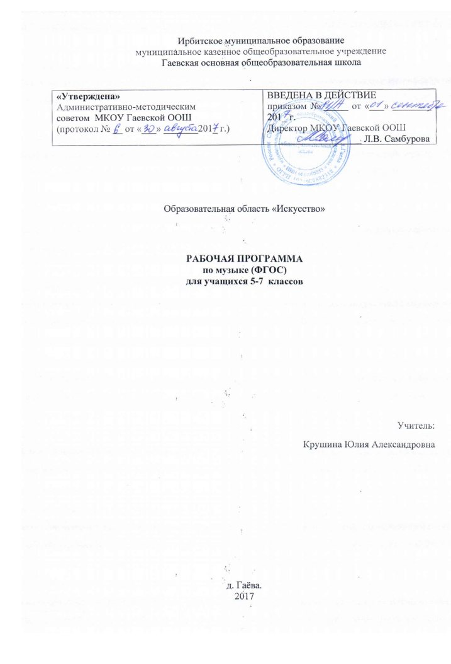

- Планируемые результаты освоения учебного предмета.
Личностные результаты:
1.Воспитание российской гражданской идентичности: патриотизма, уважения к Отечеству, прошлое и настоящее многонационального народа России; осознание своей этнической принадлежности, знание истории, языка, культуры своего народа, своего края, основ культурного наследия народов России и человечества; усвоение гуманистических, демократических и традиционных ценностей многонационального российского общества; воспитание чувства ответственности и долга перед Родиной;
2. Формирование ответственного отношения к учению, готовности и способности обучающихся к саморазвитию и самообразованию на основе мотивации к обучению и познанию, осознанному выбору и построению дальнейшей индивидуальной траектории образования на базе ориентировки в мире профессий и профессиональных предпочтений, с учётом устойчивых познавательных интересов, а также на основе формирования уважительного отношения к труду, развития опыта участия в социально значимом труде;
3. Формирование целостного мировоззрения, соответствующего современному уровню развития науки и общественной практики, учитывающего социальное, культурное, языковое, духовное многообразие современного мира;
4. Формирование осознанного, уважительного и доброжелательного отношения к другому человеку, его мнению, мировоззрению, культуре, языку, вере, гражданской позиции, к истории, культуре, религии, традициям, языкам, ценностям народов России и народов мира; готовности и способности вести диалог с другими людьми и достигать в нём взаимопонимания;
5.Освоение социальных норм, правил поведения, ролей и форм социальной жизни в группах и сообществах, включая взрослые и социальные сообщества; участие в школьном самоуправлении и общественной жизни в пределах возрастных компетенций с учётом региональных, этнокультурных, социальных и экономических особенностей;
6.Развитие морального сознания и компетентности в решении моральных проблем на основе личностного выбора, формирование нравственных чувств и нравственного поведения, осознанного и ответственного отношения к собственным поступкам;
7.Формирование коммуникативной компетентности в общении и сотрудничестве со сверстниками, детьми старшего и младшего возраста, взрослыми в процессе образовательной, общественно полезной, учебно-исследовательской, творческой и других видов деятельности;
8.Формирование ценности здорового и безопасного образа жизни; усвоение правил индивидуального и коллективного безопасного поведения в чрезвычайных ситуациях, угрожающих жизни и здоровью людей, правил поведения на транспорте и на дорогах;
9.Формирование основ экологической культуры соответствующей современному уровню экологического мышления, развитие опыта экологически ориентированной рефлексивно-оценочной и практической деятельности в жизненных ситуациях;
10.Осознание значения семьи в жизни человека и общества, принятие ценности семейной жизни, уважительное и заботливое отношение к членам своей семьи;
11.Развитие эстетического сознания через освоение художественного наследия народов России и мира, творческой деятельности эстетического характера.
Метапредметные результаты:
1.Умение самостоятельно определять цели своего обучения, ставить и формулировать для себя новые задачи в учёбе и познавательной деятельности, развивать мотивы и интересы своей познавательной деятельности;
2.Умение самостоятельно планировать пути достижения целей, в том числе альтернативные, осознанно выбирать наиболее эффективные способы решения учебных и познавательных задач;
3.Умение соотносить свои действия с планируемыми результатами, осуществлять контроль своей деятельности в процессе достижения результата, определять способы действий в рамках предложенных условий и требований, корректировать свои действия в соответствии с изменяющейся ситуацией;
4.Умение оценивать правильность выполнения учебной задачи, собственные возможности её решения;
5.Владение основами самоконтроля, самооценки, принятия решений и осуществления осознанного выбора в учебной и познавательной деятельности;
6.Умение определять понятия, создавать обобщения, устанавливать аналогии, классифицировать, самостоятельно выбирать основания и критерии для классификации, устанавливать причинно-следственные связи, строить логическое рассуждение, умозаключение (индуктивное, дедуктивное и по аналогии) и делать выводы;
7.Умение создавать, применять и преобразовывать знаки и символы, модели и схемы для решения учебных и познавательных задач;
8.Смысловое чтение;
9.Умение организовывать учебное сотрудничество и совместную деятельность с учителем и сверстниками; работать индивидуально и в в группе: находить общее решение и разрешать конфликты на основе согласования позиций и учёта интересов; формулировать, аргументировать и отстаивать своё мнение;
10.Умение осознанно использовать речевые средства в соответствии с задачей коммуникации для выражения своих чувств, мыслей и потребностей; планирования и регуляции своей деятельности; владение устной и письменной речью, монологической контекстной речью;
11.Формирование и развитие компетентности в области использования информационно-коммуникационных технологий (далее ИКТ– компетенции);
12. Формирование и развитие экологического мышления, умение применять его в познавательной, коммуникативной, социальной практике и профессиональной ориентации.
Предметные результаты
Выпускник научится:
- понимать значение интонации в музыке как носителя образного смысла;
- анализировать средства музыкальной выразительности: мелодию, ритм, темп, динамику, лад;
- определять характер музыкальных образов (лирических, драматических, героических, романтических, эпических);
- выявлять общее и особенное при сравнении музыкальных произведений на основе полученных знаний об интонационной природе музыки;
- понимать жизненно-образное содержание музыкальных произведений разных жанров;
- различать и характеризовать приемы взаимодействия и развития образов музыкальных произведений;
- различать многообразие музыкальных образов и способов их развития;
- производить интонационно-образный анализ музыкального произведения;
- понимать основной принцип построения и развития музыки;
- анализировать взаимосвязь жизненного содержания музыки и музыкальных образов;
- размышлять о знакомом музыкальном произведении, высказывая суждения об основной идее, средствах ее воплощения, интонационных особенностях, жанре, исполнителях;
- понимать значение устного народного музыкального творчества в развитии общей культуры народа;
- определять основные жанры русской народной музыки: былины, лирические песни, частушки, разновидности обрядовых песен;
- понимать специфику перевоплощения народной музыки в произведениях композиторов;
- понимать взаимосвязь профессиональной композиторской музыки и народного музыкального творчества;
- распознавать художественные направления, стили и жанры классической и современной музыки, особенности их музыкального языка и музыкальной драматургии;
- определять основные признаки исторических эпох, стилевых направлений в русской музыке, понимать стилевые черты русской классической музыкальной школы;
- определять основные признаки исторических эпох, стилевых направлений и национальных школ в западноевропейской музыке;
- узнавать характерные черты и образцы творчества крупнейших русских и зарубежных композиторов;
- выявлять общее и особенное при сравнении музыкальных произведений на основе полученных знаний о стилевых направлениях;
- различать жанры вокальной, инструментальной, вокально-инструментальной, камерно-инструментальной, симфонической музыки;
- называть основные жанры светской музыки : малой (баллада, баркарола, ноктюрн, романс, этюд и т.п.) и крупной формы (соната, симфония, кантата, концерт и т.п.);
- узнавать формы построения музыки (двухчастную, трехчастную, вариации, рондо);
- определять тембры музыкальных инструментов;
- называть и определять звучание музыкальных инструментов: духовых, струнных, ударных, современных электронных;
- определять виды оркестров: симфонического, духового, камерного, оркестра народных инструментов, эстрадно-джазового оркестра;
- владеть музыкальными терминами в пределах изучаемой темы;
- узнавать на слух изученные произведения русской и зарубежной классики, образцы народного музыкального творчества, произведения современных композиторов;
- определять характерные особенности музыкального языка;
- эмоционально- образно воспринимать и характеризовать музыкальные произведения;
- анализировать произведения выдающихся композиторов прошлого и современности;
- анализировать единство жизненного содержания и художественной формы в различных музыкальных образах;
- творчески интерпретировать содержание музыкальных произведений;
- выявлять особенности интерпретации одной и той же художественной идеи, сюжета в творчестве различных композиторов;
- анализировать различные трактовки одного и того же произведения, аргументируя исполнительскую интерпретацию замысла композитора;
- различать интерпретацию классической музыки в современных обработках;
- определять характерные признаки современной популярной музыки;
- называть стили рок-музыки и ее отдельных направлений: рок-оперы, рок-н-ролла и др.;
- анализировать творчество исполнителей авторской песни;
- выявлять особенности взаимодействия музыки с другими видами искусства;
- находить жанровые параллели между музыкой и другими видами искусств;
- сравнивать интонации музыкального, живописного и литературного произведений;
- понимать взаимодействие музыки, изобразительного искусства и литературы на основе осознания специфики языка каждого из них;
- находить ассоциативные связи между художественными образами музыки, изобразительного искусства и литературы;
- понимать значимость музыки в творчестве писателей и поэтов;
- называть и определять на слух мужские (тенор, баритон, бас) и женские (сопрано, меццо-сопрано, контральто) певческие голоса;
- определять разновидности хоровых коллективов по стилю (манере) исполнения: народные, академические;
- владеть навыками вокально-хорового музыцирования;
- применять навыки вокально-хоровой работы при пении с музыкальным сопровождением и без сопровождения (acappella);
- творчески интерпретировать содержание музыкального произведения в пении;
- участвовать в коллективной исполнительской деятельности, используя различные формы индивидуального и группового музицирования;
- размышлять о знакомом музыкальном произведении, высказывать суждения об основной идее, о средствах и формах ее воплощения;
- передавать свои музыкальные впечатления в устной или письменной форме;
- проявлять творческую инициативу, участвуя в музыкально-эстетической деятельности;
- понимать специфику музыки как вида искусства и ее значение в жизни человека и общества;
- эмоционально проживать исторические события и судьбы защитников Отечества, воплощаемые в музыкальных произведениях;
- приводить примеры выдающихся (в том числе современных) отечественных и зарубежных музыкальных исполнителей и исполнительских коллективов;
- применять современные информационно-коммуникационные технологии для записи и воспроизведения музыки;
- обосновывать собственные предпочтения, касающиеся музыкальных произведений различных стилей и жанров;
- использовать знания о музыке и музыкантах, полученные на занятиях, при составлении домашней фонотеки, видеотеки;
использовать приобретенные знания и умения в практической деятельности и повседневной жизни (в том числе в творческой и сценической).
Выпускник получит возможность научиться:
- понимать истоки и интонационное своеобразие, характерные черты и признаки, традиций, обрядов музыкального фольклора разных стран мира;
- понимать особенности языка западноевропейской музыки на примере мадригала, мотета, кантаты, прелюдии, фуги, мессы, реквиема;
- понимать особенности языка отечественной духовной и светской музыкальной культуры на примере канта, литургии, хорового концерта;
- определять специфику духовной музыки в эпоху Средневековья;
- распознавать мелодику знаменного распева – основы древнерусской церковной музыки;
- различать формы построения музыки (сонатно-симфонический цикл, сюита), понимать их возможности в воплощении и развитии музыкальных образов;
- выделять признаки для установления стилевых связей в процессе изучения музыкального искусства;
- различать и передавать в художественно-творческой деятельности характер, эмоциональное состояние и свое отношение к природе, человеку, обществу;
- исполнять свою партию в хоре в простейших двухголосных произведениях, в том числе с ориентацией на нотную запись;
- активно использовать язык музыки для освоения содержания различных учебных предметов (литературы, русского языка, окружающего мира, математики и др.).

Система оценки достижения планируемых результатов освоения основной образовательной программы основного общего образования
Основными направлениями и целями оценочной деятельности в МКОУ Гаевской ООШ в соответствии с требованиями ФГОС ООО являются:
- оценка образовательных достижений обучающихся на различных этапах обучения как основа их промежуточной и итоговой аттестации, а также основа процедур внутреннего мониторинга школы, мониторинговых исследований муниципального регионального и федерального уровней;
- оценка результатов деятельности педагогических кадров как основа аттестационных процедур;
- оценка результатов деятельности МКОУ Гаевской ООШ как основа аккредитационных процедур.
Основным объектом системы оценки, ее содержательной и критериальной базой выступают требования ФГОС, которые конкретизируются в планируемых результатах освоения обучающимися основной образовательной программы школы..
Система оценки включает процедуры внутренней и внешней оценки.
Внутренняя оценка включает:
- стартовую диагностику,
- текущую и тематическую оценку,
- портфолио,
- внутри - школьный мониторинг образовательных достижений,
- промежуточную и итоговую аттестацию обучающихся.
К внешним процедурам относятся:
государственная итоговая аттестация, независимая оценка качества образования.. мониторинговые исследования муниципального, регионального и федерального уровней.
Особенности каждой из указанных процедур описаны в п.1.3.3 настоящего документа.
В соответствии с ФГОС ООО система оценки МКОУ Гаевской ООШ реализует системно - деятельностный, уровневый и комплексный подходы к оценке образовательных достижений.
Системно - деятельностный подход к оценке образовательных достижений проявляется в оценке способности учащихся к решению учебно-познавательных и учебно-практических задач. Он обеспечивается содержанием и критериями оценки, в качестве которых выступают планируемые результаты обучения, выраженные в деятельностной форме.
Уровневый подход служит важнейшей основой для организации индивидуальной работы с учащимися. Он реализуется как по отношению к содержанию оценки, так и к представлению и интерпретации результатов измерений.
Уровневый подход к содержанию оценки обеспечивается структурой планируемых результатов, в которых выделены три блока: общецелевой, «Выпускник научится» и «Выпускник получит возможность научиться». Достижение планируемых результатов, отнесенных к блоку «Выпускник научится», выносится на итоговую оценку, которая может осуществляться как в ходе обучения, так и в конце обучения, в том числе – в форме государственной итоговой аттестации. Процедуры внутри школьного мониторинга (в том числе, для аттестации педагогических кадров и оценки деятельности образовательной организации) строятся на планируемых результатах, представленных в блоках «Выпускник научится» и «Выпускник получит возможность научиться». Процедуры независимой оценки качества образования и мониторинговых исследований различного уровня опираются на планируемые результаты, представленные во всех трёх блоках.
Уровневый подход к представлению и интерпретации результатов реализуется за счет фиксации различных уровней достижения обучающимися планируемых результатов: базового уровня и уровней выше и ниже базового. Достижение базового уровня свидетельствует о способности обучающихся решать типовые учебные задачи, целенаправленно отрабатываемые со всеми учащимися в ходе учебного процесса. Овладение базовым уровнем является достаточным для продолжения обучения и усвоения последующего материала.
Комплексный подход к оценке образовательных достижений реализуется путём
- оценки трёх групп результатов: предметных, личностных, мета предметных (регулятивных, коммуникативных и познавательных универсальных учебных действий);
- использования комплекса оценочных процедур (стартовой, текущей, тематической, промежуточной) как основы для оценки динамики индивидуальных образовательных достижений (индивидуального прогресса) и для итоговой оценки;
- использования контекстной информации (об особенностях обучающихся, условиях и процессе обучения и др.) для интерпретации полученных результатов в целях управления качеством образования;
- использования разнообразных методов и форм оценки, взаимно дополняющих друг друга (стандартизированных устных и письменных работ, проектов, практических работ, самооценки, наблюдения и др.).
Особенности оценки личностных, метапредметных и предметных результатов.
Особенности оценки личностных результатов
Формирование личностных результатов обеспечивается в ходе реализации всех компонентов образовательного процесса, включая внеурочную деятельность.
Основным объектом оценки личностных результатов в основной школе служит сформированность универсальных учебных действий, включаемых в следующие три основных блока:
1) сформированность основ гражданской идентичности личности;
2) сформированность индивидуальной учебной самостоятельности, включая умение строить жизненные профессиональные планы с учетом конкретных перспектив социального развития;
3) сформированность социальных компетенций, включая ценностно-смысловые установки и моральные нормы, опыт социальных и межличностных отношений, правосознание.
В соответствии с требованиями ФГОС достижение личностных результатов не выносится на итоговую оценку обучающихся, а является предметом оценки эффективности воспитательно-образовательной деятельности образовательной организации и образовательных систем разного уровня. Поэтому оценка этих результатов образовательной деятельности осуществляется в ходе внешних не персонифицированных мониторинговых исследований. Инструментарий для них разрабатывается централизованно на федеральном или региональном уровне и основывается на профессиональных методиках психолого-педагогической диагностики.
Во внутри школьном мониторинге в целях оптимизации личностного развития учащихся возможна оценка сформированности отдельных личностных результатов, проявляющихся в:
- соблюдении норм и правил поведения, принятых в школе
(согласно Уставу МКОУ Гаевской ООШ);
- участии в общественной жизни образовательной организации, ближайшего социального окружения, страны, общественно-полезной деятельности;
- ответственности за результаты обучения;
- готовности и способности делать осознанный выбор своей образовательной траектории, в том числе выбор профессии;
- ценностно-смысловых установках обучающихся, формируемых средствами различных предметов в рамках системы общего образования.
Внутри школьный мониторинг организуется школы и осуществляется классным руководителем преимущественно наосновеежедневныхнаблюденийвходеучебныхзанятийивнеурочнойдеятельности,которые обобщаютсявконцеучебногогодаипредставляютсяввидехарактеристикипоформе,установленной школой. Любое использование данных, полученных входе мониторинговых исследований, возможно только в соответствии с Федеральным законом от 17.07.2006 №152-ФЗ «О персональных данных ».
Особенности оценки метапредметных результатов
Оценка мета предметных результатов представляет собой оценку достижения планируемых результатов освоения основной образовательной программы, которые представлены в междисциплинарной программе формирования универсальных учебных действий (разделы «Регулятивные универсальные учебные действия», «Коммуникативные универсальные учебные действия», «Познавательные универсальные учебные действия»). Формирование мета предметных результатов обеспечивается за счёт всех учебных предметов и внеурочной деятельности.
Основным объектом и предметом оценки мета предметных результатов являются:
- способность и готовность к освоению систематических знаний, их самостоятельному пополнению, переносу и интеграции;
- способность работать с информацией;
- способность к сотрудничеству и коммуникации;
- способность к решению личностно и социально значимых проблем и воплощению найденных решений в практику;
- способность и готовность к использованию ИКТ в целях обучения и развития;
- способность к самоорганизации, саморегуляции и рефлексии.
Оценка достижения мета предметных результатов осуществляется администрацией школы в ходе внутри школьного мониторинга. Содержание и периодичность внутри школьного мониторинга устанавливается решением педагогического совета. Инструментарий строится на межпредметной основе и может включать диагностические материалы по оценке читательской грамотности, ИКТ- компетентности, сформированности регулятивных, коммуникативных и познавательных учебных действий.
Наиболее адекватными формами оценки
- читательской грамотности служит письменная работа на межпредметной основе;
- ИКТ- компетентности – практическая работа в сочетании с письменной (компьютеризованной) частью;
- Сформированности регулятивных, коммуникативных и познавательных учебных действий – наблюдение за ходом выполнения групповых и индивидуальных учебных исследований и проектов.
Каждый из перечисленных видов диагностик проводится с периодичностью не менее, чем один раз в два года.
Для оценки сформированности метапредметных результатов (смыслового чтения и работы с информацией) проводится комплексная работа (включающая предметы математика, русский язык, история, обществознание, биология, география) используется пособие: Метапредметные результаты. Стандартизированные материалы для промежуточной аттестации: 5 класс. 6 класс. (в комплекте с электронным приложением). /Г.С. Ковалева и др. –М.; СПб.: Просвещение, 2014.)
Основной процедурой итоговой оценки достижения метапредметных результатов является защита итогового индивидуального проекта.
Итоговой проект представляет собой учебный проект, выполняемый обучающимся в рамках одного или нескольких учебных предметов с целью продемонстрировать свои достижения в самостоятельном освоении содержания избранных областей знаний и/или видов деятельности и способность проектировать и осуществлять целесообразную и результативную деятельность (учебно-познавательную, конструкторскую, социальную, художественно-творческую, иную).
Результатом (продуктом) проектной деятельности может быть любая из следующих работ:
а) письменная работа (эссе, реферат, аналитические материалы, обзорные материалы, отчёты о проведённых исследованиях, стендовый доклад и др.);
б) художественная творческая работа(в области литературы, музыки, изобразительного искусства, экранных искусств), представленная в виде прозаического или стихотворного произведения, инсценировки, художественной декламации, исполнения музыкального произведения, компьютерной анимации и др.;
в) материальный объект, макет, иное конструкторское изделие;
г) отчётные материалы по социальному проекту, которые могут включать как тексты, так и мультимедийные продукты.
Требования к организации проектной деятельности, к содержанию и направленности проекта, а также критерии оценки проектной работы отражаются в Положении об учебно-исследовательской и проектной деятельности обучающихся.
Общим требованием ко всем работам является необходимость соблюдения норм и правил цитирования, ссылок на различные источники. В случае заимствования текста работы (плагиата) без указания ссылок на источник, проект к защите не допускается.
Защита проекта осуществляется в процессе специально организованной деятельности комиссии школы или на школьной конференции.
Результаты выполнения проекта оцениваются по итогам рассмотрения комиссией представленного продукта с краткой пояснительной запиской, презентации обучающегося и отзыва руководителя.
Результаты выполнения проекта оцениваются по итогам рассмотрения комиссией представленного продукта с краткой пояснительной запиской, презентации обучающегося и отзыва руководителя.
Критерии оценки проектной работы разрабатываются с учётом целей и задач проектной деятельности на данном этапе образования. Индивидуальный проект целесообразно оценивать по следующим критериям:
1. Способность к самостоятельному приобретению знаний и решению проблем, проявляющаяся в умении поставить проблему и выбрать адекватные способы её решения, включая поиск и обработку информации, формулировку выводов и/или обоснование и реализацию/апробацию принятого решения, обоснование и создание модели, прогноза, модели, макета, объекта, творческого решения и т. п. Данный критерий в целом включает оценку сформированности познавательных учебных действий.
2. Сформированность предметных знаний и способов действий, проявляющаяся в умении раскрыть содержание работы, грамотно и обоснованно в соответствии с рассматриваемой проблемой/темой использовать имеющиеся знания и способы действий.
3.Сформированность регулятивных действий, проявляющаяся в умении самостоятельно планировать и управлять своей познавательной деятельностью во времени, использовать ресурсные возможности для достижения целей, осуществлять выбор конструктивных стратегий в трудных ситуациях.
4. Сформированность коммуникативных действий, проявляющаяся в умении ясно изложить и оформить выполненную работу, представить её результаты, аргументированно ответить на вопросы.
Результаты выполненного проекта описываются на основе интегрального (уровневого) подхода, при котором вывод об уровне сформированности навыков проектной деятельности делается на основе оценки всей совокупности основных элементов проекта (продукта и пояснительной записки, отзыва, презентации) по каждому из четырёх названных выше критериев. В соответствии с принятой системой оценки выделяется два уровня сформированности навыков проектной деятельности: базовый и повышенный. Главное отличие выделенных уровней состоит в степени самостоятельности обучающегося в ходе выполнения проекта, поэтому выявление и фиксация в ходе защиты того, что обучающийся способен выполнять самостоятельно, а что – только с помощью руководителя проекта, являются основной задачей оценочной деятельности.

Содержательное описание критериев

Критерий | Уровни сформированности навыков проектной деятельности
 | Базовый | Повышенный
Самостоятельное приобретение знаний и решение проблем | Работа в целом свидетельствует о способности самостоятельно с опорой на помощь руководителя ставить проблему и находить пути её решения; продемонстрирована способность приобретать новые знания и/или осваивать новые способы действий, достигать более глубокого понимания изученного. | Работа в целом свидетельствует о способности самостоятельно ставить проблему и находить пути её решения.  Продемонстрировано свободное владение логическими операциями ,навыками критического мышления Умение самостоятельно маслить продемонстрирована способность н а этой основе приобретать новые знания и/или осваивать новые способы действий, достигать более глубокого понимания проблемы
Знание предмета | Продемонстрировано понимание содержания выполненной работы. В работе и в ответах на вопросы по содержанию работы отсутствуют грубые ошибки | Продемонстрировано свободное владение предметом проектной деятельности.  Ошибки отсутствуют
Регулятивные действия | Продемонстрированы навыки определения темы и планирования работы. Работа доведена до конца и представлена комиссии;  некоторые этапы выполнялись под контролем и при поддержке руководителя. При этом проявляются отдельные элементы самооценки и самоконтроля обучающегося | Работа тщательно спланирована и последовательно реализована, своевременно пройдены все необходимые этапы обсуждения и представления.  представления.  Контроль и коррекция осуществлялись самостоятельно
Коммуникация | Продемонстрированы навыки оформления проектной работы и пояснительной записки, а также подготовки простой презентации. Автор отвечает на вопросы | Тема ясно определена и пояснена. Текст/сообщение хорошо структурированы. Все мысли выражены ясно, логично, последовательно, аргументированно. Работа/сообщение вызывает интерес. Автор свободно отвечает на вопросы
Качество выполненного проекта и предлагаемый подход к описанию его результатов позволяют в целом оценить способность учащихся производить значимый для себя и/или для других людей продукт, наличие творческого потенциала, способность довести дело до конца, ответственность и другие качества, формируемые в школе.
Особенности оценки предметных результатов
Оценка предметных результатов представляет собой оценку достижения обучающимся планируемых результатов по отдельным предметам.
Формирование этих результатов обеспечивается каждым учебным предметом.
Основным предметом оценки в соответствии с требованиями ФГОС ООО является способность к решению учебно-познавательных и учебно-практических задач, основанных на изучаемом учебном материале, с использованием способов действий, релевантных содержанию учебных предметов, в том числе — метапредметных (познавательных, регулятивных, коммуникативных) действий.
Оценка предметных результатов ведётся каждым учителем в ходе процедур текущей, тематической, промежуточной и итоговой оценки, а также администрацией образовательной организации в ходе внутри школьного мониторинга.

Предметные результаты представлены в Основной образовательной программе основного общего образования МКОУ Гаевской ООШ (целевой раздел, пункт 1.2.5.«Предметные результаты»), в рабочих программах по предметам. Предметные результаты формируются в ходе изучения всех учебных предметов и курсов.

5.Организация и содержание оценочных процедур

Стартовая диагностика представляет собой процедуру оценки готовности к обучению на данном уровне образования. Проводится администрацией школы в начале 5-го класса и выступает как основа (точка отсчёта) для оценки динамики образовательных достижений. Объектом оценки являются: структура мотивации, сформированность учебной деятельности, владение универсальными и специфическими для основных учебных предметов познавательными средствами, в том числе: средствами работы с информацией, знаков, символическими средствами, логическими операциями. Стартовая диагностика может проводиться также учителями с целью оценки готовности к изучению отдельных предметов (разделов). Результаты стартовой диагностики являются основанием для корректировки учебных программ и индивидуализации учебного процесса.
Текущая оценка представляет собой процедуру оценки индивидуального продвижения в освоении программы учебного предмета. Текущая оценка может быть формирующей, т.е. поддерживающей и направляющей усилия учащегося, и диагностической, способствующей выявлению и осознанию учителем и учащимся существующих проблем в обучении. Объектом текущей оценки являются тематические планируемые результаты, этапы освоения которых зафиксированы в тематическом планировании. В текущей оценке используется весь арсенал форм и методов проверки (устные и письменные опросы, практические работы, творческие работы, индивидуальные и групповые формы, само- и взаимооценка, рефлексия, листы продвижения и др.) с учётом особенностей учебного предмета и особенностей контрольно-оценочной деятельности учителя. Результаты текущей оценки являются основой для индивидуализации учебного процесса; при этом отдельные результаты, свидетельствующие об успешности обучения и достижении тематических результатов в более сжатые (по сравнению с планируемыми учителем) сроки могу включаться в систему накопленной оценки и служить основанием, например, для освобождения ученика от необходимости выполнять тематическую проверочную работу.
Тематическая оценка представляет собой процедуру оценки уровня достижения тематических планируемых результатов по предмету, которые фиксируются в учебных методических комплектах, рекомендованных Министерством образования и науки РФ. По предметам, вводимым образовательной организацией самостоятельно, тематические планируемые результаты устанавливаются самой образовательной организацией. Тематическая оценка может вестись как в ходе изучения темы, так и в конце её изучения. Оценочные процедуры подбираются так, чтобы они предусматривали возможность оценки достижения всей совокупности планируемых результатов и каждого из них. Результаты тематической оценки являются основанием для коррекции учебного процесса и его индивидуализации.
Портфолио представляет собой процедуру оценки динамики учебной и творческой активности учащегося, направленности, широты или избирательности интересов, выраженности проявлений творческой инициативы, а также уровня высших достижений, демонстрируемых данным учащимся. В портфолио включаются как работы учащегося (в том числе – фотографии, видеоматериалы и т.п.), так и отзывы на эти работы (например, наградные листы, дипломы, сертификаты участия, рецензии и проч.). Отбор работ и отзывов для портфолио ведётся самим обучающимся совместно с классным руководителем и при участии семьи. Включение каких-либо материалов в портфолио без согласия обучающегося не допускается. Портфолио в части подборки документов формируется в электронном виде в течение всех лет обучения в основной школе. Результаты, представленные в портфолио, используются при выработке рекомендаций по выбору индивидуальной образовательной траектории на уровне среднего общего образования и могут отражаться в характеристике.
Содержание и периодичность внутри школьного мониторинга устанавливается решением педагогического совета. Результаты внутри школьного мониторинга являются основанием для рекомендаций как для текущей коррекции учебного процесса и его индивидуализации, так и для повышения квалификации учителя. Результаты внутри школьного мониторинга в части оценки уровня достижений учащихся обобщаются и отражаются в их характеристиках.
Промежуточная аттестация представляет собой процедуру аттестации обучающихся на уровне основного общего образования и проводится в конце каждой четверти и в конце учебного года по каждому изучаемому предмету. Промежуточная аттестация проводится на основе результатов накопленной оценки и результатов выполнения тематических проверочных работ и фиксируется в документе об образовании (дневнике).
Промежуточная оценка, фиксирующая достижение предметных планируемых результатов и универсальных учебных действий на уровне не ниже базового, является основанием для перевода в следующий класс и для допуска обучающегося к государственной итоговой аттестации.
В период введения ФГОС ООО в случае использования стандартизированных измерительных материалов критерий достижения/освоения учебного материала задается как выполнение не менее 50% заданий базового уровня или получения 50% от максимального балла за выполнение заданий базового уровня. В дальнейшем этот критерий должен составлять не менее 65%.
Порядок проведения промежуточной аттестации регламентируется Федеральным законом «Об образовании в Российской Федерации» (ст.58) и иными нормативными актами.
Государственная итоговая аттестация
В соответствии со статьей 59 Федерального закона «Об образовании в Российской Федерации» государственная итоговая аттестация (далее – ГИА) является обязательной процедурой, завершающей освоение основной образовательной программы основного общего образования. Порядок проведения ГИА регламентируется Законом и иными нормативными актами.
Целью ГИА является установление уровня образовательных достижений выпускников. ГИА включает в себя два обязательных экзамена (по русскому языку и математике). Экзамены по другим учебным предметам обучающиеся сдают на добровольной основе по своему выбору. ГИА проводится в форме основного государственного экзамена (ОГЭ) с использованием контрольных измерительных материалов, представляющих собой комплексы заданий в стандартизированной форме и в форме устных и письменных экзаменов с использованием тем, билетов и иных форм по решению образовательной организации (государственный выпускной экзамен – ГВЭ).
Итоговая оценка (итоговая аттестация) по предмету складывается из результатов внутренней и внешней оценки. К результатам внешней оценки относятся результаты ГИА. К результатам внутренней оценки относятся предметные результаты, зафиксированные в системе накопленной оценки и результаты выполнения итоговой работы по предмету. Такой подход позволяет обеспечить полноту охвата планируемых результатов и выявить коммуникативный эффект обучения, обеспечивающий прирост в глубине понимания изучаемого материала и свободе оперирования им. По предметам, не вынесенным на ГИА, итоговая оценка ставится на основе результатов только внутренней оценки.
Итоговая оценка по предмету фиксируется в документе об уровне образования государственного образца – аттестате об основном общем образовании.
Итоговая оценка по междисциплинарным программам ставится на основе результатов внутри школьного мониторинга и фиксируется в характеристике учащегося.
Характеристика готовится на основании:
- объективных показателей образовательных достижений обучающегося на уровне основного образования,
- портфолио выпускника;
- экспертных оценок классного руководителя и учителей, обучавших данного выпускника на уровне основного общего образования.
В характеристике выпускника:
- отмечаются образовательные достижения обучающегося по освоению личностных, метапредметных и предметных результатов;
- даются педагогические рекомендации к выбору индивидуальной образовательной траектории на уровне среднего общего образования с учётом выбора учащимся направлений профильного образования, выявленных проблем и отмеченных образовательных достижений.
Рекомендации педагогического коллектива к выбору индивидуальной образовательной траектории доводятся до сведения выпускника и его родителей (законных представителей).

Предметные результаты представлены в Основной образовательной программе основного общего образования МКОУ Гаевской ООШ (целевой раздел, пункт 1.2.5.«Предметные результаты»), в рабочих программах по предметам. Предметные результаты формируются в ходе изучения всех учебных предметов и курсов.

Объекты оценки | Содержание оценки | Методы оценки
Достижение учащимися планируемых результатов по отдельным предметам, курсам. | Способность обучающихся решать учебно - познавательные и учебно-практические задачи  с использованием универсальных и специфических для  каждого учебного предмета  учебных действий с учебным материалом. | 1.Достижение планируемых результатов оценивается входе текущего промежуточного и итогового контроля внешних и внутренних оценочных процедур.  2. Внутренняя оценка осуществляется:  - каждым учителем-  предметником с использованием контрольно- измерительных материалов по предмету.  в ходе внутри школьного мониторинга (внутри школьного контроля).  3. Итоговая внешняя оценка осуществляется в ходе государственной итоговой атестации.

Система оценивания на уроках музыки в рамках реализации ФГОС

За последнее десятилетие произошли изменения в содержании современного образования - перенос акцента с предметных знаний, умений и навыков как основной цели обучения на формирование общеучебных умений, на развитие самостоятельности учебных действий.
В процессе обучения по предметам искусства оценивание построено на следующих основаниях:
- оценивание является постоянным процессом, естественным образом интегрированным в образовательную практику;
- оценивание может быть только критериальным, и основными критериями оценивания выступают ожидаемые результаты, соответствующие учебным целям;
- критерии оценивания и алгоритм выставления отметки заранее известны и педагогам, и учащимся и могут вырабатываться ими совместно;
- система оценивания выстраивается таким образом, чтобы учащиеся самостоятельно включались в контрольно-оценочную деятельность.
В своей работе на уроках музыки мы используем качественную оценку и традиционную количественную.
Качественной оценкой мы оцениваем эмоционально - ценностные отношения учащихся к явлениям искусства и действительности. Такой оценке подвергаются: размышления о музыке, выражение собственной позиции относительно прослушанной музыки, свободное музицирование в классе, на школьных праздниках, определение собственного отношения к музыкальным явлениям действительности. Для оценочного суждения педагога большое значение имеет музыкальное самообразование учащихся: знакомства с дополнительной литературой о музыке;
- знакомство с дополнительной литературой о музыке;
- слушание музыки в свободное от уроков время (посещение концертов, музыкальных спектаклей, прослушивание музыкальных радио- и телепередач и др.);
- выражение своих личных музыкальных впечатлений в форме устных выступлений и высказываний на музыкальных уроках, в рецензиях;
Таким образом, с учетом выше изложенного можно выделить следующие критерии качественной оценки:
- готовность ученика к сотрудничеству в процессе музыкальной деятельности;
- углубление эмоционально-нравственной и содержательной сферы, созданной в процессе музыкального урока;
- творческое усилие учащихся на уроке в процессе музыкальной деятельности.
Количественная оценка - традиционно сложившаяся пяти бальная система, с её помощью измеряется процесс формирования эстетических знаний и практических умений. Количественной оценке подвергаются элементы обязательного содержания образования по искусству, которые вошли в государственный образовательный стандарт.
При оценивании успеваемости ориентирами являются конкретные требования к обучающимся, представленные в рабочей программе каждого класса, утверждённые на кафедре и гимназии, а также и примерные нормы оценки знаний и умений.
При определении качества знаний учащихся по музыке объектами контроля и оценивания являются 4 вида учебной музыкальной деятельности:
- Слушание музыки.
- Освоение и систематизация знаний.
- Вокально-хоровая работа.
- Творческая деятельность.
1. Слушание музыки. На уроках проверяется и оценивается умение учащихся слушать музыкальные произведения и давать словесную характеристику музыкальному образу, содержанию и средствам музыкальной выразительности, уметь сравнивать, обобщать, что является мета предметными навыками, знать музыкальную литературу.
2. Освоение и систематизация знаний. В музыке, как и в предметах естественно -научного направления, немало того, что поддается точному и однозначному определению и измерению. В данном виде деятельности проверяется и оценивается знание основных понятий, определений, умение пользоваться ими в процессе слушания и исполнение музыкальных произведений.
3. Вокально-хоровая работа. При выставлении оценки за вокально-хоровую деятельность учащихся учитываются не только объективно определяемые параметры, такие как: чистота интонирования, владение вокально-хоровыми навыками, выразительность исполнения, но и индивидуальный процесс развития и успехи каждого отдельного ученика.
Творческая деятельность. Оцениваются самостоятельность и основательность подхода, глубина погружения в тему предложенную учителем или выбранную самостоятельно, изложение материала
Критерии оценки текущего и итогового контроля по предмету «Музыка»
(с учетом видов деятельности и программных требований)

Слушание музыки.

Параметры | Критерии
 | «3» | «4» | «5»
Музыкальная эмоциональность, активность, участие в диалоге | При слушании ребенок рассеян, невнимателен. Не проявляет интереса к музыке. | К слушанию музыки проявляет не всегда устойчивый интерес | Любит, понимает музыку. Внимателен и активен при обсуждении музыкальных произведений.
Распознавание музыкальных жанров, средств музыкальной выразительности, элементов строения музыкальной речи, музыкальных форм | Суждения о музыке односложны.  Распознавание музыкальных жанров, средств музыкальной выразительности, элементов строения музыкальной речи, музыкальных форм, выполнены с помощью учителя | Восприятие музыкального образа на уровне переживания. Распознавание музыкальных жанров, средств музыкальной выразительности, элементов строения музыкальной речи, музыкальных форм  выполнены самостоятельно, но с 1-2 наводящими вопросами | Восприятие музыкального образа на уровне переживания. Распознавание музыкальных жанров, средств музыкальной выразительности, элементов строения музыкальной речи, музыкальных форм  Высказанное суждение обосновано.
Узнавание музыкального произведения,  (музыкальная викторина – устная или письменная) | Не более 50% ответов на музыкальной викторине. Ответы обрывочные, неполные, показывают незнание автора или названия произведения, музыкального жанра произведения | 80-60% правильных ответов на музыкальной. Ошибки при определении автора музыкального произведения, музыкального жанра | 100-90% правильных ответов на музыкальной викторине.  Правильное и полное определение названия, автора музыкального произведения, музыкального жанра

Освоение и систематизация знаний о музыке.
Параметры | Критерии
 | «3» | «4» | «5»
Знание музыкальной литературы | Учащийся слабо знает основной материал. На поставленные вопросы отвечает односложно, только при помощи учителя | Учащийся знает основной материал и отвечает с 1-2 наводящими вопросами | Учащийся твердо знает основной материал, ознакомился с дополнительной литературой по проблеме, твердо последовательно и исчерпывающе отвечает на поставленные вопросы
Знание терминологии, элементов музыкальной грамоты | Задание выполнено менее чем на 50%, допущены ошибки, влияющие на качество работы | Задание выполнено на 60-70%, допущены незначительные ошибки | Задание выполнено на 90-100% без ошибок, влияющих на качество
Выполнение домашнего задания

Критерии
«3» | «4» | «5»
В работе допущены ошибки, влияющие на качество выполненной работы. | В работе допущены незначительные ошибки, дополнительная литература не использовалась | При выполнении работы использовалась дополни-тельная литература, проблема освещена последовательно и исчерпывающе

Исполнение вокального репертуара.

Параметры | Критерии певческого развития
 | «3» | «4» | «5»
Исполнение вокального номера | Нечистое, фальшивое интонирование по всему диапазону | Интонационно ритмически и дикционно точное исполнение вокального номера | художественное исполнение вокального номера
Участие во внеклассных мероприятиях и концертах |  |  | художественное исполнение вокального номера на концерте

Контрольно-оценочная деятельность является логическим завершением каждого этапа обучения. Любой его вид, будь то текущий или итоговый, проверяет качество усвоения учащимися учебного материала, и отражает достижение либо конечной, либо промежуточной цели обучения.
На уроках мы используем разные формы контроля:
наблюдение (за развитие музыкальной фактуры, музыкальной формы, средств музыкальной выразительности и т.д.), музыкальные викторины, тесты, работа по карточкам с разно-уровневыми заданиями, учебные проекты, ведение тетради.

Критерии оценки контроля по предмету «Музыка»

Оценка «5» ставится:
- не менее 100-90 % правильных ответов на музыкальной викторине;
- не менее 8 правильных ответов в тесте;
- художественное исполнение вокального номера;
Оценка «4» ставится:
- 80-60% правильных ответов на музыкальной викторине;
- 5-7 правильных ответов в тесте;
- интонационно -ритмически и дикционно точное исполнение вокального номера;
Оценка «3» ставится:
- не более 50% правильных ответов на музыкальной викторине;
- не более 4 правильных ответов в тесте;
- не точное и не эмоциональное исполнение вокального номера.
Одним из важных моментов в оценивании учащихся на уроках музыки является активное вовлечение самого обучающегося в этот процесс. Когда учащиеся самостоятельно могут самостоятельно оценить свою работу, сверить достигнутый учащимся уровень с определённым минимум требований, заложенных в тот или иной учебный курс, только тогда они смогут самостоятельно выстроить свой путь к самопознанию и самосовершенствованию.
Таким образом, сформированность творческой деятельности, самостоятельность учащихся, поиск и выбор вариантов достижения цели сводится к оцениванию предметных, метапредметных, личностных результатов на уроках музыки.
Критерии оценивания предметных результатов, тесно связаны с критериями музыкального развития учащихся, которые определены задачами изучения предмета в образовательном учреждении: развития разных сторон музыкального восприятия, объёма историко-музыкальных (от фольклора до современной музыки XXI века) и музыкально-теоретических (жанр, музыкальные формы, композиторское воплощение и т. д.) знаний, а так же способность применять их в анализе музыкального текста.
Критерии оценки метапредметных результатов связаны с учением самостоятельно организовывать собственную деятельность, работать с информацией разного типа и включать её в деятельность, оценивать правильность выполнения учебной задачи, выявлять собственные возможности её решения, организовывать совместную учебную деятельность, работать в команде, находить общее решение, включать в свою деятельность ИКТ.
Критерии оценки личностных результатов связаны с осознанием ценности музыкального языка, со стремлением к музыкальному и речевому самосовершенствованию (достаточный объём музыкального и словарного запаса, для свободного выражения мыслей и чувств в процессе речевого общения), со способностью к самооценке на основе наблюдения за собственной деятельностью.
Наша система оценивания на уроках музыки имеет всесторонний характер, что позволяет учащимся проявлять себя в разных сферах музыкально-эстетической деятельности. Мы продолжаем искать новые подходы и критерии оценивания на уроке музыки, которые помогут нам и учащимся выйти на новый уровень.
Контроль знаний, умений и навыков (текущий, тематический, итоговый) на уроках музыки осуществляется в форме устного опроса, самостоятельной работы, зачета по исполнению песенного материала, проверки выполнения домашнего задания, тестирования, защиты исследовательского проекта.
Выведение итоговых отметок осуществляется по четвертям и за год. Отметка является единой и отражает в обобщенном виде все стороны подготовки учащегося по предмету «Музыка» в каждом классе: усвоение теоретического и практического материала, овладение компетенциями.
Основные критерии оценки ученического проекта:
  - актуальность темы и предлагаемых решений, практическая направленность и значимость работы;
  - полнота и логичность раскрытия темы, ее законченность;
  - умение делать выводы и обобщения;
  - самостоятельность суждений, уровень творчества участников проекта, оригинальность раскрытия темы, решений;
  - умение аргументировать собственную точку зрения;
  - художественное оформление проекта (подбор музыкальных произведений, слайдов, рисунков; изготовление альбомов, стендов, газет, фотографий, видеороликов; литературное и сценическое сопровождение защиты проекта).

Выпускник научится:
- понимать значение интонации в музыке как носителя образного смысла;
- анализировать средства музыкальной выразительности: мелодию, ритм, темп, динамику, лад;
- определять характер музыкальных образов (лирических, драматических, героических, романтических, эпических);
- выявлять общее и особенное при сравнении музыкальных произведений на основе полученных знаний об интонационной природе музыки;
- понимать жизненно-образное содержание музыкальных произведений разных жанров;
- различать и характеризовать приемы взаимодействия и развития образов музыкальных произведений;
- различать многообразие музыкальных образов и способов их развития;
- производить интонационно-образный анализ музыкального произведения;
- понимать основной принцип построения и развития музыки;
- анализировать взаимосвязь жизненного содержания музыки и музыкальных образов;
- размышлять о знакомом музыкальном произведении, высказывая суждения об основной идее, средствах ее воплощения, интонационных особенностях, жанре, исполнителях;
- понимать значение устного народного музыкального творчества в развитии общей культуры народа;
- определять основные жанры русской народной музыки: былины, лирические песни, частушки, разновидности обрядовых песен;
- понимать специфику перевоплощения народной музыки в произведениях композиторов;
- понимать взаимосвязь профессиональной композиторской музыки и народного музыкального творчества;
- распознавать художественные направления, стили и жанры классической и современной музыки, особенности их музыкального языка и музыкальной драматургии;
- определять основные признаки исторических эпох, стилевых направлений в русской музыке, понимать стилевые черты русской классической музыкальной школы;
- определять основные признаки исторических эпох, стилевых направлений и национальных школ в западноевропейской музыке;
- узнавать характерные черты и образцы творчества крупнейших русских и зарубежных композиторов;
- выявлять общее и особенное при сравнении музыкальных произведений на основе полученных знаний о стилевых направлениях;
- различать жанры вокальной, инструментальной, вокально-инструментальной, камерно-инструментальной, симфонической музыки;
- называть основные жанры светской музыки малой (баллада, баркарола, ноктюрн, романс, этюд и т.п.) и крупной формы (соната, симфония, кантата, концерт и т.п.);
- узнавать формы построения музыки ( двухчастную, трехчастную, вариации, рондо);
- определять тембры музыкальных инструментов;
- называть и определять звучание музыкальных инструментов: духовых, струнных, ударных, современных электронных;
- определять виды оркестров: симфонического, духового, камерного, оркестра народных инструментов, эстрадно-джазового оркестра;
- владеть музыкальными терминами в пределах изучаемой темы;
- узнавать на слух изученные произведения русской и зарубежной классики, образцы народного музыкального творчества, произведения современных композиторов;
- определять характерные особенности музыкального языка;
- эмоционально-образно воспринимать и характеризовать музыкальные произведения;
- анализировать произведения выдающихся композиторов прошлого и современности;
- анализировать единство жизненного содержания и художественной формы в различных музыкальных образах;
- творчески интерпретировать содержание музыкальных произведений;
- выявлять особенности интерпретации одной и той же художественной идеи, сюжета в творчестве различных композиторов;
- анализировать различные трактовки одного и того же произведения, аргументируя исполнительскую интерпретацию замысла композитора;
- различать интерпретацию классической музыки в современных обработках;
- определять характерные признаки современной популярной музыки;
- называть стили рок-музыки и ее отдельных направлений: рок-оперы, рок-н-ролла и др.;
- анализировать творчество исполнителей авторской песни;
- выявлять особенности взаимодействия музыки с другими видами искусства;
- находить жанровые параллели между музыкой и другими видами искусств;
- сравнивать интонации музыкального, живописного и литературного произведений;
- понимать взаимодействие музыки, изобразительного искусства и литературы на основе осознания специфики языка каждого из них;
- находить ассоциативные связи между художественными образами музыки, изобразительного искусства и литературы;
- понимать значимость музыки в творчестве писателей и поэтов;
- называть и определять на слух мужские (тенор, баритон, бас) и женские (сопрано, меццо-сопрано, контральто) певческие голоса;
- определять разновидности хоровых коллективов по стилю (манере) исполнения: народные, академические;
- владеть навыками вокально-хорового музицирования;
- применять навыки вокально-хоровой работы при пении с музыкальным сопровождением и без сопровождения (acappella);
- творчески интерпретировать содержание музыкального произведения в пении;
- участвовать в коллективной исполнительской деятельности, используя различные формы индивидуального и группового музицирования;
- размышлять о знакомом музыкальном произведении, высказывать суждения об основной идее, о средствах и формах ее воплощения;
- передавать свои музыкальные впечатления в устной или письменной форме;
- проявлять творческую инициативу, участвуя в музыкально-эстетической деятельности;
- понимать специфику музыки как вида искусства и ее значение в жизни человека и общества;
- эмоционально проживать исторические события и судьбы защитников Отечества, воплощаемые в музыкальных произведениях;
- приводить примеры выдающихся (в том числе современных) отечественных и зарубежных музыкальных исполнителей и исполнительских коллективов;
- применять современные информационно-коммуникационные технологии для записи и воспроизведения музыки;
- обосновывать собственные предпочтения, касающиеся музыкальных произведений различных стилей и жанров;
- использовать знания о музыке и музыкантах, полученные на занятиях, при составлении домашней фонотеки, видеотеки;
использовать приобретенные знания и умения в практической деятельности и повседневной жизни (в том числе в творческой и сценической).

Выпускник получит возможность научиться:
- понимать истоки и интонационное своеобразие, характерные черты и признаки, традиций, обрядов музыкального фольклора разных стран мира;
- понимать особенности языка западноевропейской музыки на примере мадригала, мотета, кантаты, прелюдии, фуги, мессы, реквиема;
- понимать особенности языка отечественной духовной и светской музыкальной культуры на примере канта, литургии, хорового концерта;
- определять специфику духовной музыки в эпоху Средневековья;
- распознавать мелодику знаменного распева – основы древнерусской церковной музыки;
- различать формы построения музыки (сонатно-симфонический цикл, сюита), понимать их возможности в воплощении и развитии музыкальных образов;
- выделять признаки для установления стилевых связей в процессе изучения музыкального искусства;
- различать и передавать в художественно-творческой деятельности характер, эмоциональное состояние и свое отношение к природе, человеку, обществу;
- исполнять свою партию в хоре в простейших двухголосных произведениях, в том числе с ориентацией на нотную запись;
- активно использовать язык музыки для освоения содержания различных учебных предметов (литературы, русского языка, окружающего мира, математики и др.).

СОДЕРЖАНИЕ УЧЕБНОГО ПРЕДМЕТА
Музыка как вид искусства.
Интонация как носитель образного смысла. Многообразие интонационно-образных построений. Средства музыкальной выразительности в создании музыкального образа и характера музыки. Разнообразие вокальной, инструментальной, вокально-инструментальной, камерной, симфонической и театральной музыки. Различные формы построения музыки (двух частная и трехчастная, вариации, рондо, сонатно-симфонический цикл, сюита), их возможности в воплощении и развитии музыкальных образов. Круг музыкальных образов (лирические, драматические, героические, романтические, эпические и др.), их взаимосвязь и развитие. Многообразие связей музыки с литературой. Взаимодействие музыки и литературы в музыкальном театре. Программная музыка. Многообразие связей музыки с изобразительным искусством. Портрет в музыке и изобразительном искусстве. Картины природы в музыке и в изобразительном искусстве. Символика скульптуры, архитектуры, музыки.
Народное музыкальное творчество
Устное народное музыкальное творчество в развитии общей культуры народа. Характерные черты русской народной музыки. Основные жанры русской народной вокальной музыки. Различные исполнительские типы художественного общения (хоровое, соревновательное, сказительное). Музыкальный фольклор народов России. Знакомство с музыкальной культурой, народным музыкальным творчеством своего региона. Истоки и интонационное своеобразие, музыкального фольклора разных стран.
Русская музыка от эпохи средневековья до рубежа XIX-ХХ вв.
Древнерусская духовная музыка. Знаменный распев как основа древнерусской храмовой музыки. Основные жанры профессиональной музыки эпохи Просвещения: кант, хоровой концерт, литургия. Формирование русской классической музыкальной школы (М.И. Глинка). Обращение композиторов к народным истокам профессиональной музыки. Романтизм в русской музыке. Стилевые особенности в творчестве русских композиторов (М.И. Глинка, М.П. Мусоргский, А.П. Бородин, Н.А. Римский-Корсаков, П.И. Чайковский, С.В. Рахманинов). Роль фольклора в становлении профессионального музыкального искусства. Духовная музыка русских композиторов. Традиции русской музыкальной классики, стилевые черты русской классической музыкальной школы.
Зарубежная музыка от эпохи средневековья до рубежа XIХ-XХ вв.
Средневековая духовная музыка: григорианский хорал. Жанры зарубежной духовной и светской музыки в эпохи Возрождения и Барокко (мадригал, мотет, фуга, месса, реквием, шансон). И.С. Бах – выдающийся музыкант эпохи Барокко. Венская классическая школа (Й. Гайдн, В. Моцарт, Л. Бетховен). Творчество композиторов-романтиков Ф. Шопен, Ф. Лист, Р. Шуман, Ф Шуберт, Э. Григ). Оперный жанр в творчестве композиторов XIX века (Ж. Бизе, Дж. Верди). Основные жанры светской музыки (соната, симфония, камерно-инструментальная и вокальная музыка, опера, балет). Развитие жанров светской музыки Основные жанры светской музыки XIX века (соната, симфония, камерно-инструментальная и вокальная музыка, опера, балет). Развитие жанров светской музыки (камерная инструментальная и вокальная музыка, концерт, симфония, опера, балет).
Русская и зарубежная музыкальная культура XX в.
Знакомство с творчеством всемирно известных отечественных композиторов (И.Ф. Стравинский, С.С. Прокофьев, Д.Д. Шостакович, Г.В. Свиридов, Р. Щедрин, А.И. Хачатурян) и зарубежных композиторов ХХ столетия (К. Дебюсси, М. Равель, Б. Бриттен, А. Шенберг). Многообразие стилей в отечественной и зарубежной музыке ХХ века (импрессионизм). Джаз: спиричуэл, блюз, симфоджаз – наиболее яркие композиторы и исполнители. Отечественные и зарубежные композиторы-песенники ХХ столетия. Обобщенное представление о современной музыке, ее разнообразии и характерных признаках. Авторская песня: прошлое и настоящее. Рок-музыка и ее отдельные направления (рок-опера, рок-н-ролл.). Мюзикл. Электронная музыка. Современные технологии записи и воспроизведения музыки.
Современная музыкальная жизнь
Панорама современной музыкальной жизни в России и за рубежом: концерты, конкурсы и фестивали (современной и классической музыки). Наследие выдающихся отечественных (Ф.И. Шаляпин, Д.Ф. Ойстрах, А.В. Свешников; Д.А. Хворостовский, А.Ю. Нетребко, В.Т. Спиваков, Н.Л. Луганский, Д.Л. Мацуев и др.) и зарубежных исполнителей (Э. Карузо, М. Калас; Павароти, М. Кабалье, В. Клиберн, В. Кельмпфф и др.) классической музыки. Современные выдающиеся, композиторы, вокальные исполнители и инструментальные коллективы. Всемирные центры музыкальной культуры и музыкального образования. Может ли современная музыка считаться классической? Классическая музыка в современных обработках.
Значение музыки в жизни человека
Музыкальное искусство как воплощение жизненной красоты и жизненной правды. Стиль как отражение мироощущения композитора. Воздействие музыки на человека, ее роль в человеческом обществе. «Вечные» проблемы жизни в творчестве композиторов. Своеобразие видения картины мира в национальных музыкальных культурах Востока и Запада. Преобразующая сила музыки как вида искусства.

Перечень музыкальных произведений для использования в обеспечении образовательных результатов по выбору образовательной организации

- Ч. Айвз. «Космический пейзаж».
- Г. Аллегри. «Мизерере» («Помилуй»).
- Американский народный блюз «Роллем Пит» и «Город Нью-Йорк» (обр. Дж. Сильвермена, перевод С. Болотина).
- Л. Армстронг. «Блюз Западной окраины».
- Э. Артемьев «Мозаика».
- И. Бах. Маленькая прелюдия для органа соль минор (обр. для ф-но. Д.Б. Кабалевского ). Токката и фуга ре минор для органа. Органная фуга соль минор. Органная фуга ля минор. Прелюдия до мажор (ХТК, том Ι). Фуга ре диез минор (ХТК, том Ι). Итальянский концерт. Прелюдия № 8 ми минор («12 маленьких прелюдий для начинающих»). Высокая месса си минор (хор «Kirie» (№ 1), хор «Gloria» (№ 20)). Оратория «Страсти по Матфею» (ария альта № 47). Сюита № 2 (7 часть «Шутка»). И. Бах-Ф. Бузони. Чакона из Партиты № 2 для скрипки соло.
- И. Бах-Ш. Гуно. «Ave Maria».
- М. Березовский. Хоровой концерт «Не отвержи мене во время старости».
- Л. Бернстайн. Мюзикл «Вестсайдская история» (песня Тони «Мария!», песня и танец девушек «Америка», дуэт Тони и Марии, сцена драки).
- Л. Бетховен. Симфония № 5. Соната № 7 (экспозиция Ι части). Соната № 8 («Патетическая»). Соната № 14 («Лунная»). Соната № 20 (ΙΙ часть, менуэт). Соната № 23 («Аппассионата»). Рондо-каприччио «Ярость по поводу утерянного гроша». Экосез ми бемоль мажор. Концерт № 4 для ф-но с орк.(фрагмент ΙΙ части). Музыка к трагедии И. Гете «Эгмонт» (Увертюра. Песня Клерхен). Шотландская песня «Верный Джонни».
- Ж. Бизе. Опера «Кармен» (фрагменты: Увертюра, Хабанера из I д., Сегедилья, Сцена гадания).
- Ж. Бизе-Р. Щедрин. Балет «Кармен-сюита» (Вступление (№ 1). Танец (№ 2) Развод караула (№ 4). Выход Кармен и Хабанера (№ 5). Вторая интермеццо (№ 7). Болеро (№ 8). Тореро (№ 9). Тореро и Кармен (№ 10). Адажио (№ 11). Гадание (№ 12). Финал (№ 13).
- А.П. Бородин. Квартет № 2 (Ноктюрн-III ч.). Симфония № 2 «Богатырская» (экспозиция Ι ч.). Опера «Князь Игорь» (Хор из пролога «Солнцу красному слава!», Ария Князя Игоря из II д., Половецкая пляска с хором из II д., Плач Ярославны из IV д.).
- Д. Бортнянский. Херувимская песня № 7. «Слава Отцу и Сыну и Святому Духу».
- Ж. Брель. Вальс.
- Дж. Верди. Опера «Риголетто» (Песенка Герцога, Финал).
- А. Вивальди. Цикл концертов для скрипки соло, струнного квинтета, органа и чембало «Времена года» («Весна», «Зима»).
- Э. Вила Лобос. «Бразильская бахиана» № 5 (ария для сопрано и виолончелей).
- А. Варламов. «Горные вершины» (сл. М. Лермонтова). «Красный сарафан» (сл. Г. Цыганова).
- В. Гаврилин «Перезвоны». По прочтении В. Шукшина (симфония-действо для солистов, хора, гобоя и ударных): «Весело на душе» (№ 1), «Смерть разбойника» (№ 2), «Ерунда» (№ 4), «Ти-ри-ри» (№ 8), «Вечерняя музыка» (№ 10), «Молитва» (№ 17). Вокальный цикл «Времена года» («Весна», «Осень»).
- Й. Гайдн. Симфония № 103 («С тремоло литавр»). Первая часть. Четвертная часть.
- Г. Гендель. Пассакалья из сюиты соль минор. Хор «Аллилуйя» (№44) из оратории «Мессия».
- Дж. Гершвин. Опера «Порги и Бесс» (Колыбельная Клары из I д., Песня. Порги из II д., Дуэт Порги и Бесс из II д., Песенка Спортинг Лайфа из II д.). Концерт для ф-но с оркестром (Ι часть). Рапсодия в блюзовых тонах. «Любимый мой» (сл. А. Гершвина, русский текст Т. Сикорской).
- М.И. Глинка. Опера «Иван Сусанин» (Рондо Антониды из I д., хор «Разгулялися, разливалися», романс Антониды, Полонез, Польский, Краковяк, Мазурка из II д., Песня Вани из III д., Хор поляков из IV д., Ария Сусанина из IV д., хор «Славься!»). Опера «Руслан и Людмила» (Увертюра, Сцена Наины и Фарлафа, Персидский хор, заключительный хор «Слава великим богам!»). «Вальс-фантазия». Романс «Я помню чудное мгновенье» (ст. А. Пушкина). «Патриотическая песня» (сл. А. Машистова). Романс «Жаворонок» (ст. Н. Кукольника).
- М. Глинка-М. Балакирев. «Жаворонок» (фортепианная пьеса).
- К. Глюк. Опера «Орфей и Эвридика» (хор «Струн золотых напев», Мелодия, Хор фурий).
- Э. Григ. Музыка к драме Г. Ибсена «Пер Гюнт» (Песня Сольвейг, «Смерть Озе»). Соната для виолончели и фортепиано» (Ι часть).
- А. Гурилев. «Домик-крошечка» (сл. С. Любецкого). «Вьется ласточка сизокрылая» (сл. Н. Грекова). «Колокольчик» (сл. И. Макарова).
- К. Дебюсси. Ноктюрн «Празднества». «Бергамасская сюита» («Лунный свет»). Фортепианная сюита «Детский уголок» («Кукольный кэк-вок»).
- Б. Дварионас. «Деревянная лошадка».
- И. Дунаевский. Марш из к/ф «Веселые ребята» (сл. В. Лебедева-Кумача). Оперетта «Белая акация» (Вальс, Песня об Одессе, Выход Ларисы и семи кавалеров»).
- А. Журбин. Рок-опера «Орфей и Эвридика» ((фрагменты по усмотрению учителя).
- Знаменный распев.
- Д. Кабалевский. Опера «Кола Брюньон» (Увертюра, Монолог Кола). Концерт № 3 для ф-но с оркестром (Финал). «Реквием» на стихи Р. Рождественского («Наши дети», «Помните!»). «Школьные годы».
- В. Калинников. Симфония № 1 (соль минор, I часть).
- К. Караев. Балет «Тропою грома» (Танец черных).
- Д. Каччини. «Ave Maria».
- В. Кикта. Фрески Софии Киевской (концертная симфония для арфы с оркестром) (фрагменты по усмотрению учителя). «Мой край тополиный» (сл. И. Векшегоновой).
- В. Лаурушас. «В путь».
- Ф. Лист. Венгерская рапсодия № 2. Этюд Паганини (№ 6).
- И. Лученок. «Хатынь» (ст. Г. Петренко).
- А. Лядов. Кикимора (народное сказание для оркестра).
- Ф. Лэй. «История любви».
- Мадригалы эпохи Возрождения.
- Р. де Лиль. «Марсельеза».
- А. Марчелло. Концерт для гобоя с оркестром ре минор (II часть, Адажио).
- М. Матвеев. «Матушка, матушка, что во поле пыльно».
- Д. Мийо. «Бразилейра».
- И. Морозов. Балет «Айболит» (фрагменты: Полечка, Морское плавание, Галоп).
- В.А. Моцарт. Фантазия для фортепиано до минор. Фантазия для фортепиано ре минор. Соната до мажор. (эксп. Ι ч.). «Маленькая ночная серенада» (Рондо). Симфония № 40. Симфония № 41 (фрагмент ΙΙ ч.). Реквием («Dies ire», «Lacrimoza»). Соната № 11 (I, II, III ч.). Фрагменты из оперы «Волшебная флейта». Мотет «Ave,verum corpus».
- М. Мусоргский. Опера «Борис Годунов» (Вступление, Песня Варлаама, Сцена смерти Бориса, сцена под Кромами). Опера «Хованщина» (Вступление, Пляска персидок).
- Н. Мясковский. Симфония № 6 (экспозиция финала).
- Народные музыкальные произведения России, народов РФ и стран мира по выбору образовательной организации.
- Негритянский спиричуэл.
- М. Огиньский. Полонез ре минор («Прощание с Родиной»).
- К. Орф. Сценическая кантата для певцов, хора и оркестра «Кармина Бурана». («Песни Бойерна: Мирские песни для исполнения певцами и хорами, совместно с инструментами и магическими изображениями») (фрагменты по выбору учителя).
- Дж. Перголези «Stabat mater» (№1, 13).
- С. Прокофьев. Опера «Война и мир» (Ария Кутузова, Вальс). Соната № 2 (Ι ч.). Симфония № 1 («Классическая»): Ι ч., ΙΙ ч., III ч. Гавот, IV ч. Финал. Балет «Ромео и Джульетта» (Улица просыпается. Танец рыцарей. Патер Лоренцо). Кантата «Александр Невский» (Ледовое побоище). Фортепианные миниатюры «Мимолетности» (по выбору учителя).
- М. Равель. «Болеро».
- С. Рахманинов. Концерт № 2 для ф-но с оркестром (Ι часть). Концерт № 3 для ф-но с оркестром (Ι часть). «Вокализ». Романс «Весенние воды» (сл. Ф. Тютчева). Романс «Островок» (сл. К. Бальмонта, из Шелли). Романс «Сирень» (сл. Е. Бекетовой). Прелюдии (до диез минор, соль минор, соль диез минор). Сюита для двух фортепиано № 1 (фрагменты по выбору учителя). «Всенощное бдение» (фрагменты по выбору учителя).
- Н. Римский-Корсаков. Опера «Садко» (Колыбельная Волховы, хороводная песня Садко «Заиграйте, мои гусельки», Сцена появления лебедей, Песня Варяжского гостя, Песня Индийского гостя, Песня Веденецкого гостя). Опера «Золотой петушок» («Шествие»). Опера «Снегурочка» (Пролог – Сцена Снегурочки с Морозом и Весной, Ария Снегурочки «С подружками по ягоды ходить», Третья песня Леля (ΙΙΙ д.), Сцена таяния Снегурочки «Люблю и таю» (ΙV д.)).. Опера «Сказка о царе Салтане» («Полет шмеля»). Опера «Сказание о невидимом граде Китеже и деве Февронии» (оркестровый инструмент «Сеча при Керженце»). Симфоническая сюита «Шехеразада» (I часть). А. Рубинштейн. Романс «Горные вершины» (ст. М.Ю. Лермонтова).
- А. Рубинштейн. Романс «Горные вершины» (ст. М. Лермонтова).
- Ян Сибелиус. Музыка к пьесе А. Ярнефельта «Куолема» («Грустный вальс»).
- П. Сигер «Песня о молоте». «Все преодолеем».
- Г. Свиридов. Кантата «Памяти С. Есенина» (ΙΙ ч. «Поет зима, аукает»). Сюита «Время, вперед!» (VI ч.). «Музыкальные иллюстрации к повести А.С. Пушкина «Метель» («Тройка», «Вальс», «Весна и осень», «Романс», «Пастораль», «Военный марш», «Венчание»). Музыка к драме А. Толстого «Царь Федор Иоанович» («Любовь святая»).
- А. Скрябин. Этюд № 12 (ре диез минор). Прелюдия № 4 (ми бемоль минор).
- И. Стравинский. Балет «Петрушка» (Первая картина: темы гулянья, Балаганный дед, Танцовщица, Шарманщик играет на трубе, Фокусник играет на флейте, Танец оживших кукол).) Сюита № 2 для оркестра.
- М. Теодоракис «На побережье тайном». «Я – фронт».
- Б. Тищенко. Балет «Ярославна» (Плач Ярославны из ΙΙΙ действия, другие фрагменты по выбору учителя).
- Э. Уэббер. Рок-опера «Иисус Христос - суперзвезда» (фрагменты по выбору учителя). Мюзикл «Кошки», либретто по Т. Элиоту (фрагменты по выбору учителя).
- А. Хачатурян. Балет «Гаянэ» (Танец с саблями, Колыбельная). Концерт для скрипки с орк. (I ч., II ч., ΙΙΙ ч.). Музыка к драме М.Ю. Лермонтова «Маскарад» (Галоп. Вальс)
- К. Хачатурян. Балет «Чиполлино» (фрагменты).
- Т. Хренников. Сюита из балета «Любовью за любовь» (Увертюра. Общее адажио. Сцена заговора. Общий танец. Дуэт Беатриче и Бенедикта. Гимн любви).
- П. Чайковский. Вступление к опере «Евгений Онегин». Симфония № 4 (ΙΙΙ ч.). Симфония № 5 (I ч., III ч. Вальс, IV ч. Финал). Симфония № 6. Концерт № 1 для ф-но с оркестром (ΙΙ ч., ΙΙΙ ч.). Увертюра-фантазия «Ромео и Джульетта». Торжественная увертюра «1812 год». Сюита № 4 «Моцартиана». Фортепианный цикл «Времена года» («На тройке», «Баркарола»). Ноктюрн до-диез минор. «Всенощное бдение» («Богородице Дево, радуйся» № 8). «Я ли в поле да не травушка была» (ст. И. Сурикова). «Легенда» (сл. А. Плещеева). «Покаянная молитва о Руси».
- П. Чесноков. «Да исправится молитва моя».
- М. Чюрленис. Прелюдия ре минор. Прелюдия ми минор. Прелюдия ля минор. Симфоническая поэма «Море».
- А. Шнитке. Кончерто гроссо. Сюита в старинном стиле для скрипки и фортепиано. Ревизская сказка (сюита из музыки к одноименному спектаклю на Таганке): Увертюра (№1), Детство Чичикова (№2), Шинель (№ 4),Чиновники (№5).
- Ф.Ф. Шопен. Вальс № 6 (ре бемоль мажор). Вальс № 7 (до диез минор), Вальс № 10 (си минор). Мазурка № 1. Мазурка № 47. Мазурка № 48. Полонез (ля мажор). Ноктюрн фа минор. Этюд № 12 (до минор). Полонез (ля мажор).
- Д. Шостакович. Симфония № 7 «Ленинградская». «Праздничная увертюра».
- И. Штраус. «Полька-пиццикато». Вальс из оперетты «Летучая мышь».
- Ф. Шуберт. Симфония № 8 («Неоконченная»). Вокальный цикл на ст. В. Мюллера «Прекрасная мельничиха» (ст. В. Мюллера, «В путь»). «Лесной царь» (ст. И. Гете). «Шарманщик» (ст. В Мюллера»). «Серенада» (сл. Л. Рельштаба, перевод Н. Огарева). «Ave Maria» (сл. В. Скотта).
- Р. Щедрин. Опера «Не только любовь». (Песня и частушки Варвары).
- Д. Эллингтон. «Караван»

Тематическое планирование 5 класс.

№ | Разделы и темы. | Кол-во  часов
I | Музыка и литература | 17
1. | Что роднит музыку с литературой? | 1
2. | Вокальная музыка  Россия, Россия, нет слова красивей….  Вся Россия просится в песню  Звучащие картины  Здесь мало услышать, здесь вслушаться нужно | 2
3 | Фольклор в музыке русских композиторов  Стучит гремит Кикимора...  Что за прелесть эти сказки… | 2
4. | Жанры инструментальной и вокальной музыки  Мелодией одной звучит печаль и радость…  Песнь моя летит с мольбою… | 2
5 | Вторая жизнь песни  Живительный родник творчества. | 2
6. | « Всю жизнь мою несу Родину в душе…» | 1
7 | Писатели и поэты о музыке и музыкантах  Слово о мастере  Гармонии задумчивый поэт  Ты, Моцарт, бог, и сам того не знаешь…  Был он весь окутан тайной – чёрный гость… | 2
8 | Первое путешествие в музыкальный театр.  Опера | 1
9 | Опера-былина Н.А. Римского-Корсакова « Садко» | 1
10. | Второе путешествие в музыкальный театр.  Балет. | 1
11 | Музыка в театре, кино, на телевидении | 1
12 | Третье путешествие в музыкальный театр.  Мюзикл. | 1
II | Музыка и изобразительное искусство | 18
13 | Что роднит музыку с изобразительным искусством? | 1
14 | «Небесное и земное» в звуках и красках | 1
15 | «Звать через прошлое к настоящему» | 2
16 | Музыкальная живопись и живописная музыка | 1
17 | Колокольные звоны в музыке и изобразительном искусстве | 1
18 | Портрет в музыке и изобразительном искусстве | 2
19 | Волшебная палочка дирижера | 1
20 | Образы борьбы и победы в искусстве | 1
21 | Застывшая музыка | 1
21 | Полифония в музыке и в живописи | 1
22 | Музыка на мольберте | 1
23 | Импрессионизм в музыке и живописи | 1
24 | «О подвигах, о доблести, о славе…» | 2
25 | «В каждой мимолетности вижу я миры…» | 1
26 | Мир композитора | 1
ВСЕГО: |  | 35ч.

Тематическое планирование 6 класс.

№ | Разделы и темы | Кол-во  часов
I | Мир образов вокальной и инструментальной музыки | 18 ч.
1. | Удивительный мир музыкальных образов. | 1
2. | Образы романсов и песен русских композиторов. Старинный русский романс.  Песня –романс  Мир чарующих звуков | 1
3.  4. | Два музыкальных посвящения.  Портрет в музыке и живописи.  Картинная галерея. | 2
5. | «Уноси мое сердце в звенящую даль…». | 1
6. | Музыкальный образ и мастерство исполнителя. | 1
7. | Обряды и обычаи в фольклоре и в творчестве композиторов. | 1
8. | Образы песен зарубежных композиторов.  Искусство прекрасного пения. | 1
9. | Старинной песни мир. Баллада «Лесной царь». | 1
10. | Образы русской народной и духовной музыки.  Народное искусство Древней Руси. | 1
11 | Образы русской народной и духовной музыки. Духовный концерт | 2
12 | «Фрески Софии Киевской». | 1
13 | «Перезвоны» Молитва. | 1
14  15 | Образы духовной музыки Западной Европы. Небесное и земное в музыке Баха. Полифония. Фуга. Хорал. | 1
16 | Образы скорби и печали. Фортуна правит миром. «Кармина Бурана». | 1
17 | Авторская песня: Прошлое и настоящее.  Песни вагантов | 1
18 | Джаз – искусство 20 века. | 1
II | Мир образов камерной и симфонической музыки | 17
19 | Вечные темы искусства и жизни. | 1
20 | Образы камерной музыки. Этюд. Прелюдия. | 1
21 | Инструментальная баллада.  Ночной пейзаж «ноктюрн» | 1
22 | Инструментальный концерт.  «Итальянский концерт». | 1
23 | «Космический пейзаж».  «Быть может, вся природа – мозаика цветов?»  Картинная галерея. | 1
24  25 | Образы симфонической музыки  «Метель». Музыкальные иллюстрации к повести  А.С Пушкина | 2
26  27 | Симфоническое развитие музыкальных образов.  «В печали весел, а в веселье печален».  Связь времен. | 2
28 | Программная увертюра.  Увертюра «Эгмонт». | 1
29 | Увертюра-фантазия  «Ромео и Джульетта» | 1
30  31 | Мир музыкального театра.  Балет «Ромео и Джульетта »  Мюзикл «Вестсайдайская история» | 2
32 | Мир музыкального театра.  Мюзикл.  Рок-опера | 1
33  34 | Образы киномузыки. | 2
35 | Обобщающий урок. Итоговая контрольная работа | 1
ВСЕГО: |  | 35ч.

Тематическое планирование 7 класс

№ | Разделы и темы | Кол-во  часов
I | Особенности музыкальной драматургии сценической музыки | 17 ч.
1. | Классика и современность | 1
2. | В музыкальном театре. Опера. | 1
3. | Опера М.И.Глинки «Иван Сусанин» | 1
4. | Опера А.П.Бородина «Князь Игорь» | 1
5.  6. | В музыкальном театре. Балет | 2
7. | В музыкальном театре. Балет.  Балет Б.И.Тищенко «Ярославна» | 1
8.  9. | Героическая тема в русской музыке | 2
10. | Джорж Гершвин Порги и Бесс» - первая американская национальная опера. | 1
11. | Опера Ж.Бизе «Кармен» | 1
12.  13. | Балет Р.К.Щедрина « Кармен » -сюита» | 2
14. | Сюжеты и образы религиозной музыки | 1
15. | Рок -опера Э.Л.Уэббера «Иисус Христос – суперзвезда» | 1
16. | Музыка к драматическому спектаклю Д.Б. Кабалевского «Ромео и Джульетта» | 1
17. | «Гоголь-сюита» из музыки А.Г. Шнитке к спектаклю «Ревизская сказка» | 1
II | Особенности драматургии камерной и симфонической музыки | 18
18 | Музыкальная драматургия- развитие музыки | 1
19 | Два направления музыкальной культуры: светская и духовная музыка | 1
20.  21. | Камерная инструментальная музыка: этюд. | 1
22. | Транскрипция | 1
23. | Циклические формы инструментальной музыки. | 1
24. | Сюита. Соната. | 1
25.  26. | Симфоническая музыка | 1
27. | Симфоническая картина «Празднества» К.Дебюсси | 1
28.  29. | Инструментальный концерт | 2
30. | Дж.Гершвин «Рапсодия в стиле блюз» | 1
31.  32.  33.  34. | Музыка народов мира.  Популярные хиты из мюзиклов и рок - опер | 4
35 | Обобщающий урок. Итоговая контрольная работа | 1
 | ВСЕГО: | 35ч.

Тест по музыке в 5 классе когда
1. Что стало бы с музыкой, если бы не было литературы? Выберите все правильные варианты ответов.
А) музыки не было бы вообще;
Б) не было бы песен;
В) не стало бы музыкально-театральных жанров;
Г) ничего бы не произошло.
2. Русский композитор, автор трех прославленных балетов, по праву считающийся новатором в области балетной музыки.
А) М.И. Глинка Б) Н.А. Римский – Корсаков В) А.К. Лядов Г) П.И. Чайковский
3.Из представленных фотографий композиторов выбери автора симфонической сюиты «Шахерезада».
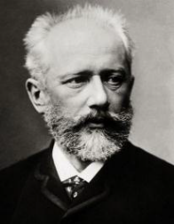А) | 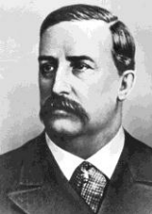Б) | 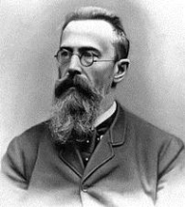В) | 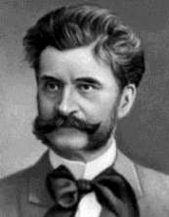Г)
4. Что относится к вокальной музыке?
А) Концерт Б) Прелюдия В) Романс Г) Песня без слов

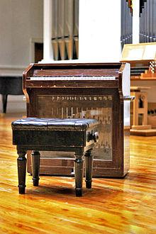 | 5.Название данного инструмента, изображенного на рисунке, в переводе с латыни означает «небесный».  Впервые в России он был введен в состав симфонического оркестра композитором П.И. Чайковским в балете «Щелкунчик». Что это за инструмент?  А) Клавесин  Б) Челеста  В) шарманка  Г) ксилофон
6. Установите соответствие. Ответ запиши в виде Цифра-Буква.
1. Балет | А. – краткое литературное изложение сюжета оперы, оперетты, балета, мюзикла.
2. Мюзикл | Б. – представление, в котором соединяются музыка и танец, драматургия и изобразительное искусство.
3. Либретто | В. – вид театрального искусства, в котором сценическое действие сочетается с музыкой – вокальной и инструментальной, балетом, изобразительным искусством.
 | Г. – развлекательное представление, в котором соединяются различные жанры искусства – эстрадная и бытовая музыка, хореография, драма и изобразительное искусство.
7. На иллюстрациях представлены фрагменты музыкальных произведений, ниже даны их названия. Поставьте буквы, обозначенные возле названий, в той последовательности, в какой расположены фотографии.
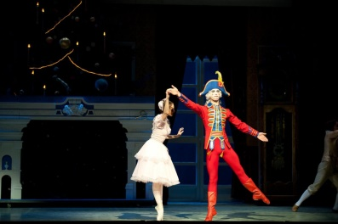 | 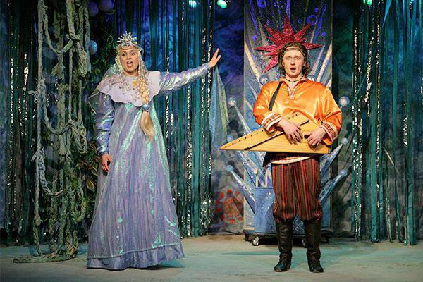 | 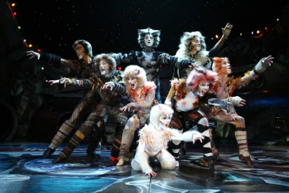
А) Мюзикл «Кошки» Б) Балет «Щелкунчик» В) Опера «Садко»
8. Установите соответствие между композитором и названием произведения. Ответ запиши в виде Цифра-Буква
1. Мусоргский | А) Опера «Иван Сусанин»
2. Григ | Б) Фортепианный цикл «Времена года»
3. Римский - Корсаков | В) Опера «Князь Игорь»
4. Чайковский | Г) Сюита «Картинки с выставки»
5. Бородин | Д) Музыка к драме Ибсена «Пер Гюнт»
6. Глинка | Е) Опера «Садко»
9. Если скрипку сравнить с человеческим голосом, то каким?
А) сопрано Б) меццо-сопрано В) альтом; Г) контральто
10. Укажите родину композитора:
1. Шопен | А) Норвегия
2. Моцарт | Б) Польша
3. Бах | В) Англия
4. Бетховен | Г) Венгрия
5. Шуберт | Д) Германия
6. Григ | Е) Австрия
11. Музыка, в которой голос играет ведущую или равноправную с инструментами роль - _____________________________________________________________________________
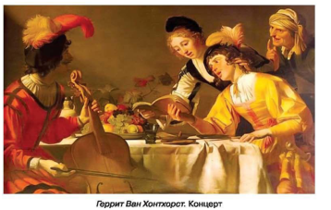 | 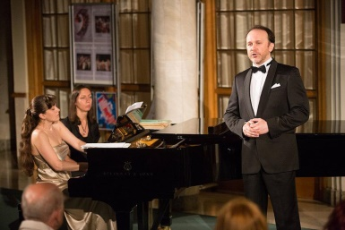
12. Расшифруйте слова, имеющие отношения к музыке.
И | Я |  | М | Р | Н |  | Б | Л | Р | Т
А | Р |  | О | А | С |  | Т | И | О | Е
Таблица правильных ответов
1 | 2 | 3 | 4 | 5 | 6 | 7 | 8 | 9 | 10 | 11 | 12
Б,В | Г | В | В | Б | 1-Б  2-Г  3-А | Б,В,А | 1-Г  2-Д  3-Е  4-Б  5-В  6-А | А | 1-Б  2-Е  3-Д  4-Д  5-Е  6-А | Вокальная музыка | Ария  Романс  Либретто

Критерии оценки:
- 12 правильных ответов – оценка «5»
- 9-10 правильных ответа – оценка «4»
- 7-8 правильных ответа-оценка «3»

Тест по музыке в 6 классе.
1. Какой инструмент по праву называют «королем» всех музыкальных инструментов?
А) Контрабас Б) Скрипка В) Орган Г) Арфа
2. Выберите важные составляющие джазовой музыки. Выберите все правильные варианты ответов.
А)напевная мелодия Б) импровизация В) ровный ритм Г) полиритмия (синкопированные фигуры)
3. Перед вами фотографии знаменитых исполнителей. Кто из них не является бардом? Выберите все правильные ответы.
А)И.Николаев 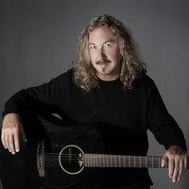 | Б)А.Розенбаум 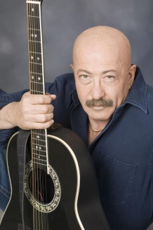 | В)В.Высоцкий 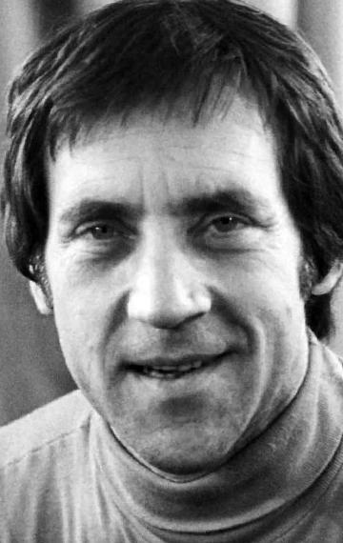 | Г)М.Боярский 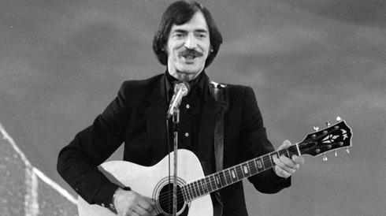
4. Что относится к духовной музыке?
А) Вокализ Б) Реквием В) Романс Г) Хорал
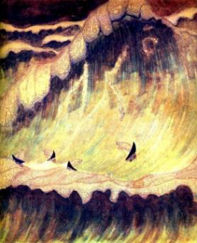 | 5. Перед вами картина художника, который был ещё и композитором, и поэтом. Ответ запиши в виде Цифра-Буква.
 | 1)А. Скрябин  2)Н. имский-Корсаков  3) М. Чюрлёнис  4) К Малевич | А) «Волна»  Б) «Море»  В) «Симфония моря»  Г) «Соната моря»
- Установите соответствие. Ответ запиши в виде Цифра-Буква.
1. Романс | А.–певец, исполняющий музыкальное произведение или какую – либо партию в хоре.
2.Исполнитель | Б.–музыкальное произведение для хора, солистов и оркестра, исполняемое в концертах.
3. Кантата | В. – произведение для голоса с инструментальным сопровождением.
 | Г.–лирическая песня задумчивого характера, сопровождающая укачивание ребенка.
7. На иллюстрациях представлены фрагменты музыкальных произведений, ниже даны их названия. Поставьте буквы, обозначенные возле названий, в той последовательности, в какой расположены фотографии.
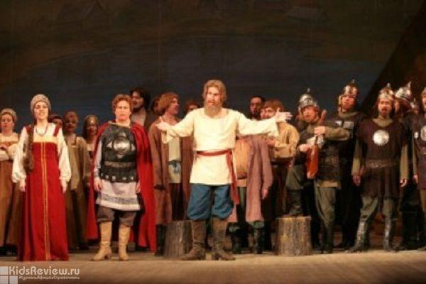 | 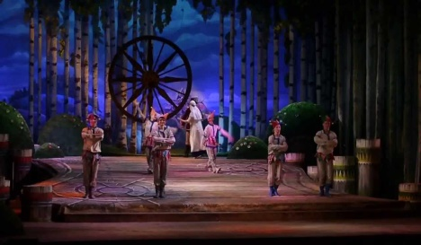 | 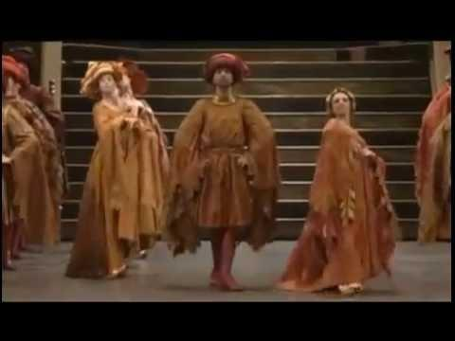
А) Пляска скоморохов из оперы «Снегурочка»Б) Балет «Ромео и Джульетта»» В) Опера «Иван Сусанин»
8. Установите соответствие между композитором и названием произведения: Ответ запиши в виде Цифра-Буква
1. К. Орф | А) Фрески Софии Киевской
2. Шуберт | Б) Итальянский концерт
3. Кикта | В) Серенада
4. Бах | Г) Орфей и Эвридика
5. Глюк | Д) Эгмонт
6. Бетховен | Е) Кармина бурана
9. Струнный щипковый инструмент, представляющий собой маленький барабанчик с грифом, используется в джазовой музыке для аккомпанемента и ритмического сопровождения.
А) Балалайка Б) Банджо В) Гитара Г) Домра
10. Укажите город, в котором родился композитор. Ответ запиши в виде Цифра-Буква
1. Прокофьев | А) Зальцбург
2. Моцарт | Б) Бонн
3. Мусоргский | В) Желязова Воля
4. Бетховен | Г) Карево
5. Шопен | Д) Воткинск
6. Чайковский | Е) Сонцовка
11. _________________ - король американского джаза, трубач – виртуоз.
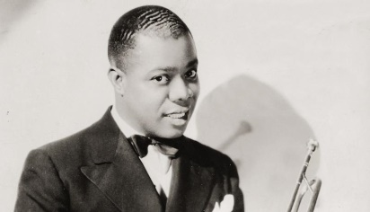 | 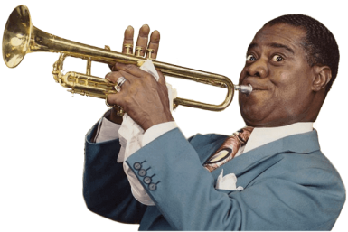 | 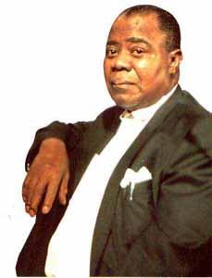
12. Расшифруйте слова, имеющие отношения к музыке.
Ж | Д |  | О | Н | Т |  | С | М | Н | О
З | А |  | А | А | С |  | Ф | И | И | Я
Таблица правильных ответов
1 | 2 | 3 | 4 | 5 | 6 | 7 | 8 | 9 | 10 | 11 | 12
В | Б,Г | АГ | ГБ | 3-В | 1-В  2-А  3-Б | вАБ | 1-Е  2-В  3-А  4-Б  5-Г  6-Д | Б | 1-Е  2-А  3-Г  4-Б  5-В | Луи Армстронг | Джаз  Соната  Симфония

Критерии оценки:
- 12 правильных ответов – оценка «5»
- 9-10 правильных ответа – оценка «4»
- 7-8 правильных ответа-оценка «3»

Тест по музыке в 7 классе
1. Какие из представленных терминов относятся к балету? Выберите все правильные варианты ответов.
А) Речитатив Б) Ариозо В) Вариации Г) Па-де-де
2. Как называется поэма А.С. Пушкина и опера М.И. Глинки?
А) «Руслан и Людмила» Б) «Пиковая дама» В) «Князь Игорь»» Г) «Садко»
3. Определите по репродукциям, в каком храме может звучать органная музыка?
А)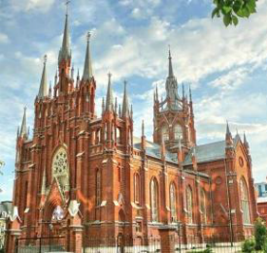 | Б) | В)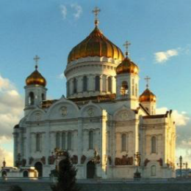 | Г)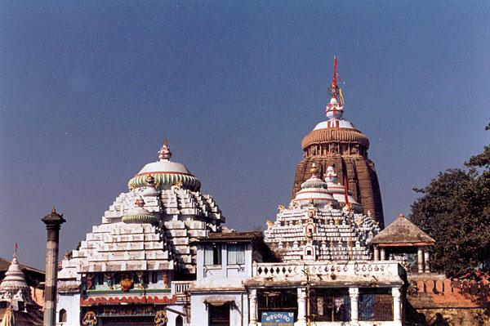
4. Что не является составной частью оперы?
А) Увертюра Б) Ария В) Речитатив Г) Вариации Д) Хор Е) Дуэт Ж) Ансамбль
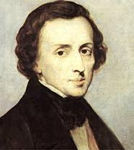 | 5.Этот композитор посвятил своё творчество практически только фортепиано (им написано два концерта для фортепиано с оркестром). Он не писал для других инструментов.  А) Ф Лист Б) С. Рахманинов В) Ф. Шопен Г) С. Прокофьев
6. Установите соответствие. Ответ запиши в виде Цифра-Буква
1.Ноктюрн | А. – в переводе с итальянского означает «песня лодочника».
2.Баркарола | Б. – в переводе с итальянского означает «шутка».
3.Скерцо | В. – в переводе с французского означает «ночной».
 | Г. – в переводе с итальянского означает «небольшое художественное украшение»
7. На иллюстрациях представлены фрагменты музыкальных произведений, ниже даны их названия. Поставьте буквы, обозначенные возле названий, в той последовательности, в какой расположены фотографии.
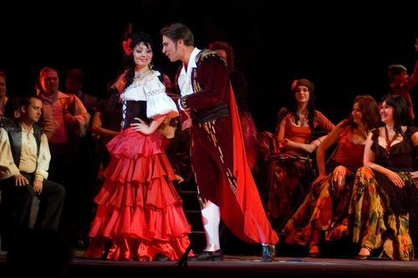 | 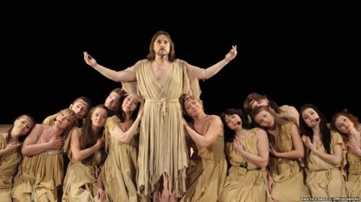 | 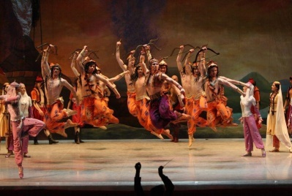
А) Половецкие пляски из оперы «Князь Игорь» Б) Опера «Кармен»»
В) Рок - опера «Иисус Христос - суперзвезда»
8. Установите соответствие. Кто кем был? Ответ запиши в виде Цифра-Буква
1. Вивальди | А) Юрист
2. Шуберт | Б) Химик
3. Бородин | В) Морской офицер
4. Мусоргский | Г) Учитель
5. Римский - Корсаков | Д) Священник
6. Чайковский | Е) Офицер Преображенского полка
9. Перечислены произведения различных композиторов, найдите среди них три произведения М. Глинки.
А) Опера «Князь Игорь» Б) Опера «Иван Сусанин» В) Балет «Ромео и Джульетта»
Г) Опера «Руслан и Людмила» Д) Симфония № 4 Е) Романс «Жаворонок»
10. Российские музыканты известны во всём мире. По портрету определите музыканта. Ответ запиши в виде Цифра-Буква
1. 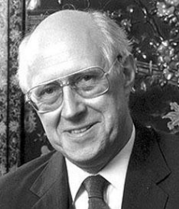 | 2. 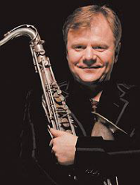 | 3. | 4. 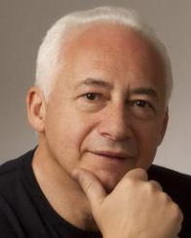
А) Михаил Плетнёв Б) Денис Мацуев В) Давид Ойстрах Г) Святослав Рихтер
Д) Игорь Бутман Е) Мстислав Ростропович Ж) Владимир Спиваков
11. _________________ - русский композитор (1839 – 1881). Музыке начал обучаться у своей матери – прекрасной пианистке. Затем его музыкальным руководителем стал русский композитор М. А. Балакирев, возглавлявший «Могучую кучку», в которую входил и он. Наиболее известные его произведения: фортепианный цикл «Картинки с выставки», оперы «Борис Годунов», «Хованщина», вокальный цикл «Детская».
12. Расшифруйте слова, имеющие отношения к музыке.
Н | Ж |  | Р | Р | Н |  | Р | В | Ц | И
А | Р |  | Ф | Е | Е |  | А | И | А | И
Таблица правильных ответов
1 | 2 | 3 | 4 | 5 | 6 | 7 | 8 | 9 | 10 | 11 | 12
ВГ | А | А | Г | В | 1-В  2-А  3-Б | БВА | 1-Д  2-Г  3-Б  4-Е  5-В  6-А | БГЕ | 1-Е  2-Д  3-Б  4-Ж | М. П. Мусоргский | Жанр  Рефрен  Вариации

Критерии оценки:
- 12 правильных ответов – оценка «5»
- 9-10 правильных ответа – оценка «4»
- 7-8 правильных ответа- оценка «3»

